**Estudio de Proyección de Empleo de ManpowerGroup para octubre-diciembre 2023**

**El sector tecnológico español es optimista y maneja una previsión neta de intenciones de contratación del 20% para el último trimestre del año**

* **Sigue siendo uno de los sectores con mejores previsiones, aunque decrece en siete puntos respecto a las estimaciones de los meses veraniegos. A nivel global, se mantiene como líder, con un 39%.**
* **En España, por delante de IT se sitúan Energía, Transporte y logística, y Finanzas e Inmobiliario con un 26% de proyección neta.**

**Madrid, 19 de septiembre de 2023.-**El sector de la Tecnología mantiene el optimismo sobre sus intenciones de contratación durante el último trimestre del año. A pesar de una desaceleración de 7 puntos con respecto a los meses de verano, **las expectativas se mantienen positivas con un 20%**, un punto por encima de la media nacional, según recoge **el estudio de Proyección de Empleo de ManpowerGroup**.

**Myriam Blázquez**, **Directora General de Experis**, apunta *“aunque vemos una ligera desaceleración en las estimaciones de contratación en el ámbito IT, las empresas tecnológicas siguen demandando profesionales preparados. Es un sector que de manera consistente está entre los más activos para incorporar talento. Debemos acelerar los mecanismos necesarios para formar a profesionales porque corremos el riesgo de comprometer el avance de un sector que, al ser transversal, es crítico para la economía del país*”.

**Optimismo en la creación de empleo del conjunto de industrias**

Todos los sectores manejan previsiones positivas respecto a sus intenciones de generar empleo para este último trimestre del año. Encabezan el ranking **Transporte y logística, Energía, y Financiero e inmobiliario, con una estimación neta del 26%.** En cuanto al comportamiento intertrimestral, Transporte es el que más crece, 21 puntos respecto al verano; Financiero e inmobiliario aumenta también en cuatro puntos sus proyecciones; mientras que Energía las rebaja en cinco.

Tras éstos, equiparado con Tecnología, se sitúa **Industria (20%)**, seguidos de **Bienes y servicios de consumo (15%)** y **Publicidad y comunicación (12%)**. Las empresas de **Salud y farmacia son las más prudentes, con una previsión neta del 6%,** se dejan 27 puntos respecto a los meses de julio a septiembre, en los que encabezaban el ranking sectorial.

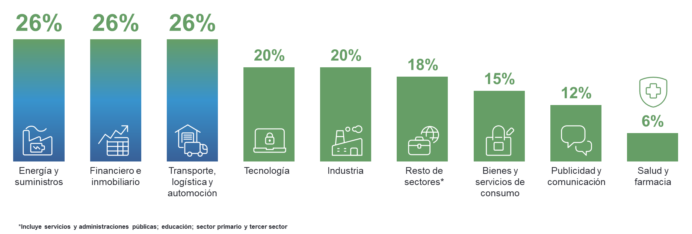

***Intención de contratación por sectores***

**IT se mantiene a la cabeza en intenciones de contratación a nivel global**

En el conjunto mundial, **el sector tecnológico mantiene su posición de líder, con un 39% de proyección neta de contrataciones.** Sin variación intertrimestral, en la comparativa interanual retrocede cinco puntos.

**Sobre el Estudio de Proyección de Empleo de ManpowerGroup:**

Este estudio se basa en entrevistas realizadas a **38.833 empresas de todo el mundo -1.020 de ellas en España-**, tanto del sector público como del privado, de 41 países y territorios, y su objetivo es medir las tendencias de empleo previstas para cada trimestre. Esta muestra permite realizar un análisis por sectores y regiones -ya que están estandarizados en todos los mercados- y así ofrecer una información más detallada.

El estudio obtiene su información a partir de una única pregunta: **“¿Cómo prevé usted que cambiará el empleo total en su empresa en el próximo trimestre, hasta finales de diciembre de 2023, en comparación con el trimestre actual?**”. Como resultado de comparar las compañías que tienen previsto ampliar sus equipos y las que anticipan una reducción **se obtiene un índice cuyo resultado puede ir desde -100% a 100%**.

El estudio se lleva a cabo desde hace más de 60 años con la misma pregunta y perfil de encuestados. Desde el primer trimestre de 2022, las respuestas se recopilan a través de un sistema online de doble confirmación en el que se incentiva a los participantes a completar la encuesta.

**Más información en:** <https://www.manpowergroup.es/estudios/proyeccion-empleo-cuarto-trimestre-2023>.

**ManpowerGroup** es la compañía líder mundial en soluciones de talento y tecnología. Ayuda a las organizaciones a adaptarse a un mercado del empleo en constante cambio, seleccionando, evaluando, desarrollando y gestionando el talento que necesitan para lograr sus objetivos de negocio. Apoyándose en las últimas herramientas tecnológicas, crea estrategias innovadoras para cientos de miles de empresas cada año, permitiéndoles contar con los profesionales cualificados que necesitan, al mismo tiempo que ofrece un empleo digno y sostenible a millones de personas. A través de sus distintas marcas (Manpower, Experis y Talent Solutions), aporta valor a candidatos y clientes en más de 75 países, como lleva haciendo durante más de 70 años. Además, sus políticas de diversidad, inclusión e igualdad y sus buenas prácticas de negocio son reconocidas por multitud de organizaciones.

Más información en [www.manpowergroup.es](http://www.manpowergroup.es).

**Para más información:**

|  |  |  |
| --- | --- | --- |
| **ManpowerGroup**  Dpto. Comunicación  Juan Gómez Rodríguez  Tel. 687 51 96 90  [juan.gomez@manpowergroup.es](mailto:juan.gomez@manpowergroup.es) |  | Agencia de comunicación Indie PR  **Isabel Gata**  Tel.: 630 701 069  [isabel@indiepr.es](mailto:isabel@indiepr.es)  **Cristina Villanueva**  Tel.: 687 14 73 60  [cristina@indiepr.es](mailto:cristina@indiepr.es) |